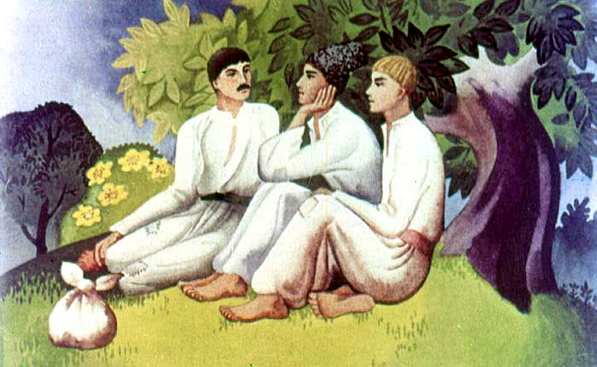
Остались три брата сиротами — ни отца, ни матери. И дома — ни кола ни двора. Вот и пошли они по сёлам, по хуторам в работники наниматься. Идут и думают: «Эх, кабы наняться к доброму хозяину!» Глядь, старичок идёт, старый-старый, борода белая до пояса. Поравнялся старик с братьями, спрашивает:
— Куда, детки, путь держите?
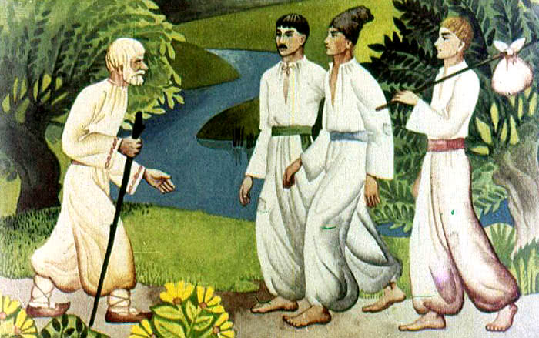
А они отвечают:
— Наниматься идём.
— Разве у вас своего хозяйства нету?
— Нету, — отвечают. — Кабы нам добрый хозяин попался, мы бы честно у него работали, слушались и как родного отца почитали.
Подумал старик и говорит:
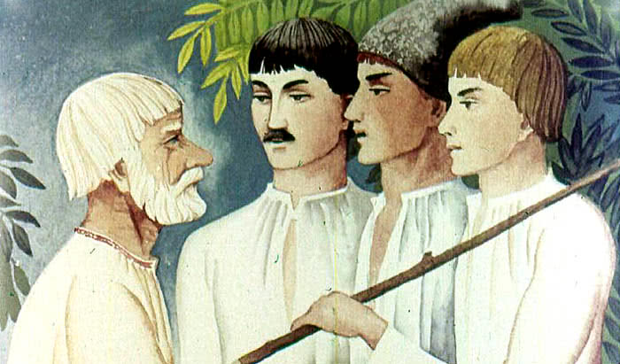
— Ну что ж, будьте вы мне сынами, а я вам — отцом. Я из вас людей сделаю — научу жить по чести, по совести, только слушайтесь меня.
Согласились братья и пошли за тем стариком. Идут тёмными лесами, широкими полями. Идут, идут и видят — хатка стоит, такая нарядная, беленькая, пёстрыми цветами обсаженная. А около — вишнёвый садик. А в садике — девушка, пригожая, весёлая, как те цветики. Поглядел на неё старший брат и говорит:
— Вот бы мне эту девушку в жёны! Да коров да волов побольше!
А старик говорит ему:
— Что ж, пойдём свататься. Будет у тебя жена, будут у тебя, и волы и коровы — живи счастливо, только правды не забывай.
Пошли они, сосватались, отгуляли весёлую свадьбу. Сделался старший брат хозяином и остался с молодой женой в той хатке жить.
А старик с младшими братьями пошёл дальше. Идут они тёмными лесами, широкими полями. Идут, идут и видят — хатка стоит, хорошая, светленькая. А рядом пруд, у пруда мельница. И пригожая девушка возле хатки что-то делает — такая работящая. Средний брат посмотрел на неё и говорит:
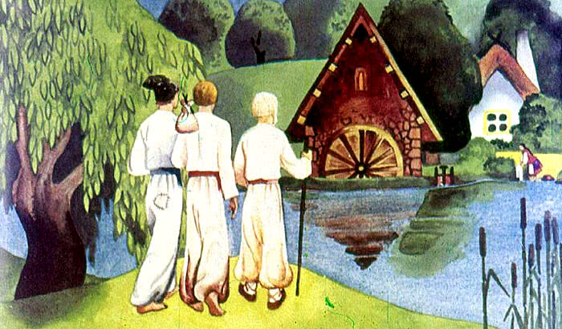
— Вот бы мне эту девушку в жёны! А в придачу мельницу с прудом. Сидел бы я на мельнице, хлеб молол — был бы сыт и доволен.
А старик ему:
— Что ж, сынок, будь по-твоему!
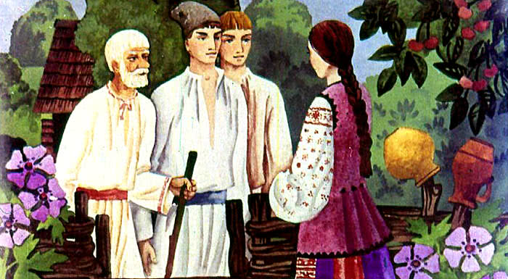
Пошли они в ту хату, высватали девушку, отгуляли свадьбу. Теперь средний брат остался с молодой женой в хате жить. Говорит ему старик:
— Ну, сынок, живи счастливо, только правды не забывай.
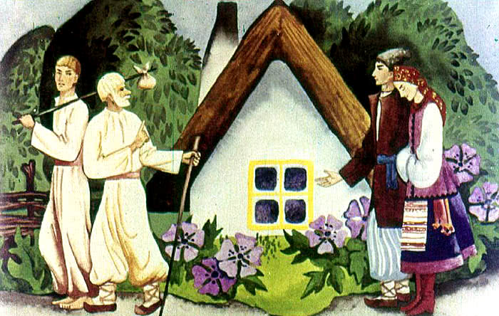
И пошли они дальше — меньшой брат и названый отец. Идут они, смотрят — бедная хатка стоит, и девушка из хатки выходит, как зорька пригожая, а таково-то бедно обряженная — прямо латка на латке. Вот меньшой брат и говорит:
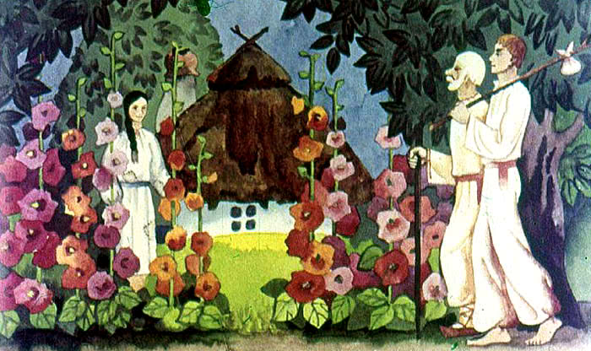
— Ежели бы мне эту девушку в жёны! Работали бы мы — был бы у нас хлебушек. Не забыли бы мы и про бедных людей: сами бы ели и с людьми делились.
Тогда старик и говорит:
— Добро, сынок, так и будет. Только гляди правды не забывай.
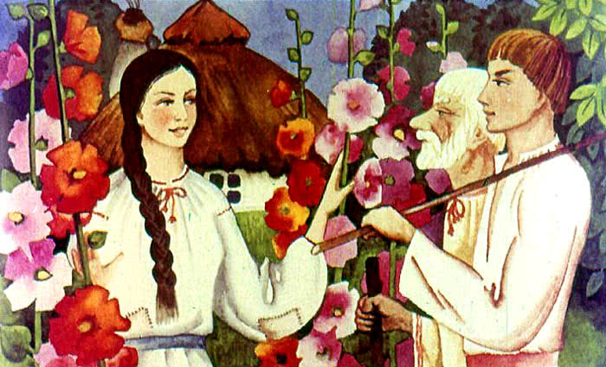
Оженил и этого, да и пошёл себе путём-дорогою.
А братья живут. Старший так разбогател, что уж и дома себе строит, и червонцы копит — только о том и думает, как бы ему тех червонцев побольше накопить. А чтоб бедному человеку помочь, об том и речи нет — сильно скупой стал!
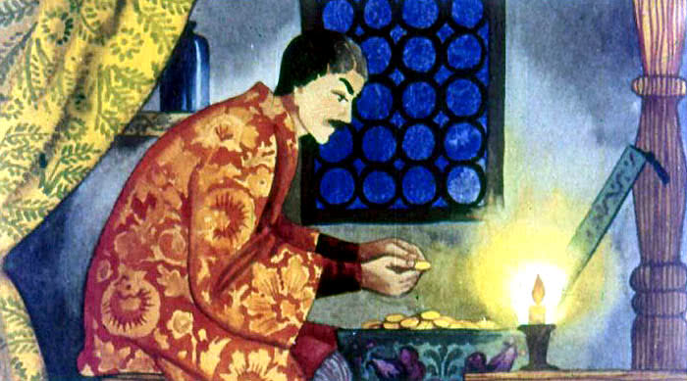
Средний тоже разжился: стали на него батраки работать, а сам он только лежит, ест, пьёт да распоряжается.
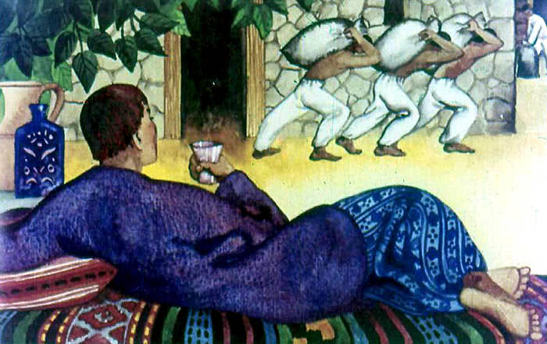
Младший живёт потихоньку: коли что дома заведётся, с людьми поделится; а нет ничего — и так ладно, не жалуется.
Вот ходил, ходил названый отец по белу свету, и захотелось ему посмотреть, как-то его сыны живут — с правдою не расходятся. Прикинулся он старцем убогим, пришёл к старшему сыну, ходит по двору, кланяется низко, приговаривает:
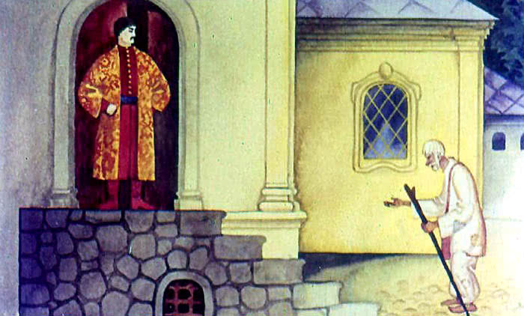
— Подайте старику убогому на пропитание от щедрот ваших!
А сын отвечает:
— Не такой ты старый, не прикидывайся! Захочешь — заработаешь! Я сам недавно на ноги встал. Проваливай!
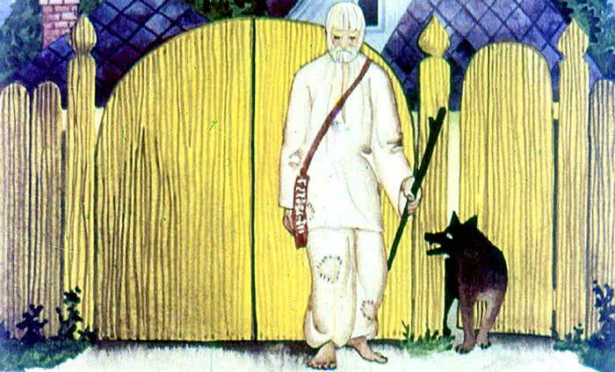
А у самого от добра сундуки ломятся, дома новые понастроены, товару полны лавки, хлеба полны закрома, денег несчётно. А милостыни не дал!
Ушёл старик ни с чем. Отошёл, может, с версту, стал на пригорок, оглянулся на то хозяйство да на то добро —так всё оно и запылало!
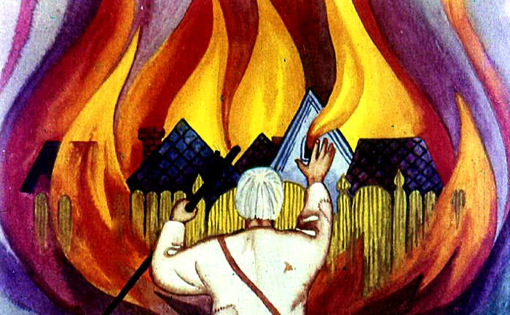
Пошёл он к среднему брату. Приходит, а у того и мельница, и пруд, и хозяйство хорошее. Сам у мельницы сидит. Поклонился дед низёхонько и говорит:
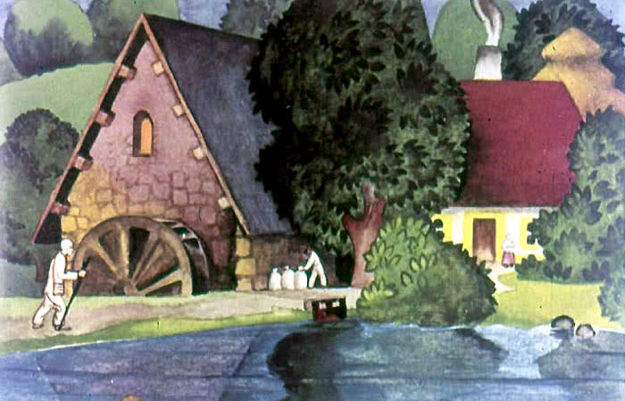
— Дай, добрый человек, хоть горстку муки! Я убогий странник, нечего мне есть.
— Ну да, — отвечает, — я ещё и себе не намолол! Много вас тут таких шатается, на всех не напасёшься!
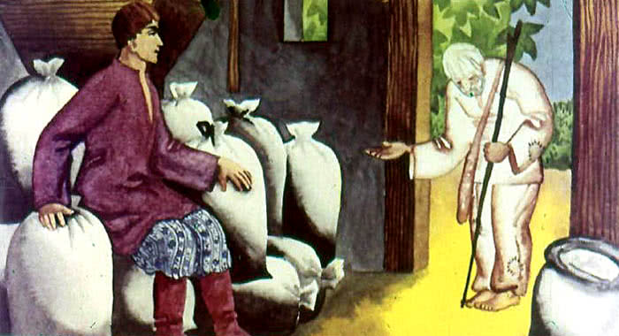
Ушёл старик ни с чем. Отошёл немного, стал на пригорок, оглянулся — так и охватило ту мельницу дымом-пламенем!
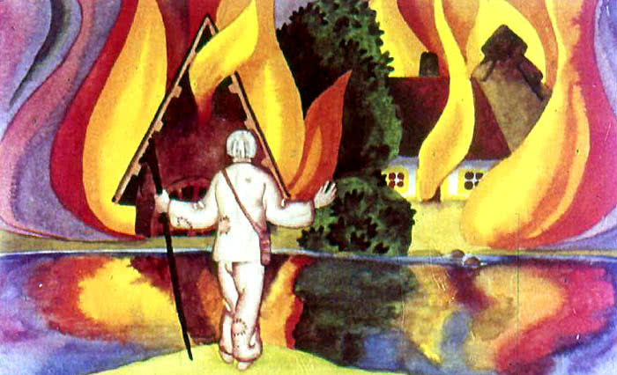
Пришёл старик к меньшому сыну. А тот живёт бедно, хатка маленькая, только что чистенькая.
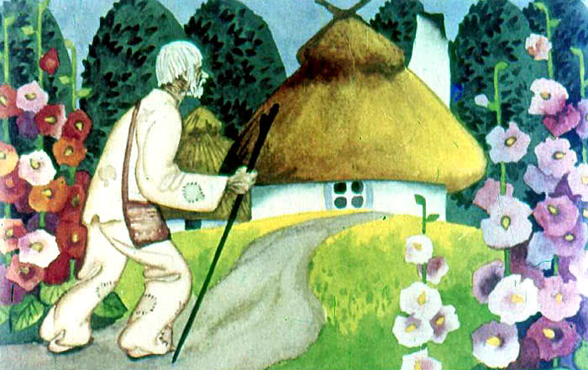
— Дайте, — говорит старик, — люди добрые, хоть корочку хлебца!
А меньшой ему:
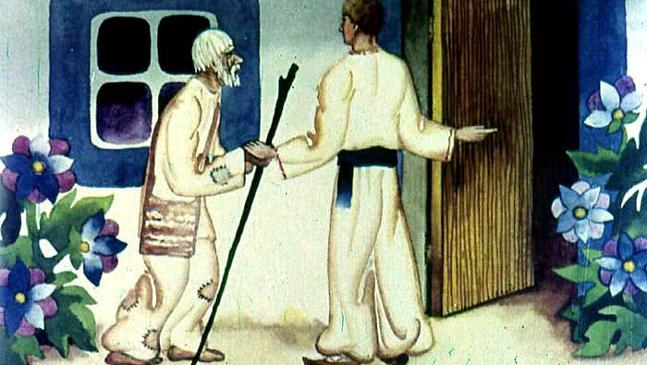
— Иди в хату, дедушка, там тебя накормят и с собой дадут.
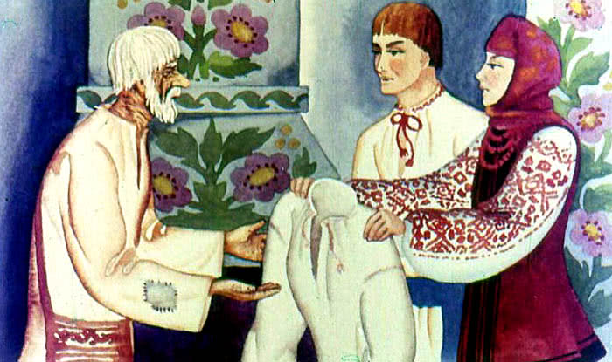
Приходит он в хатку. Хозяйка поглядела на него, видит —он в лохмотьях, обтрёпанный. Пожалела его. Пошла в клеть, принесла рубаху, штаны, дала ему. Надел он. А как стал он эту рубаху надевать, увидела хозяйка у него на груди большую рану. Усадила она старика за стол, накормила, напоила. А тогда хозяин и спрашивает:
— Скажи, дедушка, отчего это у тебя на груди такая рана?
— Да, — говорит, — такая у меня рана, что от неё скоро я помру. Один день мне жить осталось.
— Экая беда! — говорит жена — И нету от этой раны никаких лекарств?
— Есть, — говорит, — одно, да только его никто не даст, хоть каждый может.
Тогда муж говорит:
— А почему же не дать? Скажи, какое лекарство?
— Трудное! Если хозяин возьмёт да подожжёт свою хату со всем добром, а пеплом с того пожарища засыплет мою рану, то рана закроется и заживёт.
Задумался младший брат. Долго думал, а потом и говорит жене:
— А ты как думаешь?
— Да так, — отвечает жена, — что мы хату другую наживём, а добрый человек умрёт и вдругорядь не родится.
— Ну, коли так, — говорит муж, — выноси детей из хаты.
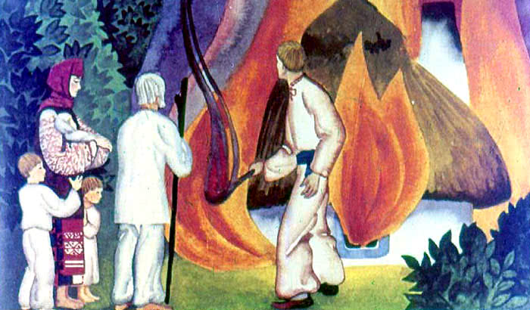
Вынесли они детей, вышли сами. Глянул человек на хату — жалко ему своего добра. А старика жалчее. Взял, да и поджёг. Хата жарко занялась и… пропала. А на её месте встала другая — белая, высокая, нарядная. А дед стоит, в бороду ухмыляется.
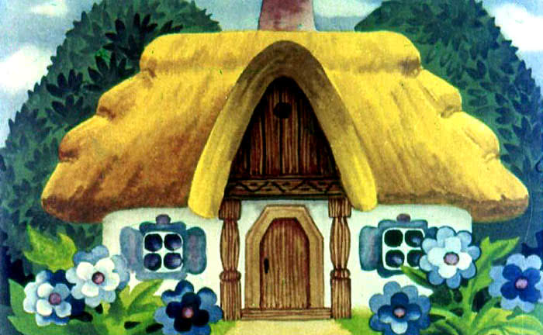
— Вижу, — говорит, — сынок, что из вас троих только ты один с правдою не разминулся. Живи счастливо!
Тут узнал меньшой сын своего названого отца, кинулся к нему, а его и след простыл.

